永民〔2023〕101号

关于同意重庆市永川区马银村扶贫互助协会

注销的批复

重庆市永川区马银村扶贫互助协会：

你协会《关于注销重庆市永川区马银村扶贫互助协会的申请》及相关资料收悉。经审查，符合《社会团体登记管理条例》关于注销登记的有关规定，经研究，核准申请，准予注销登记。

你协会注销后，社会团体法人登记证书正、副本（统一社会信用代码：5150011856562323XJ）及所有印章同时废止，你协会债权债务概由举办者自行负责。

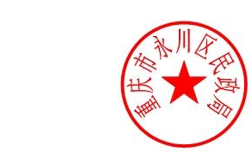

此复

重庆市永川区民政局

2023年8月30日

抄送：区公安局，区农业农村委。